**Quels progrès les machines apportent-elles au XIXème siècle ?**

**1. LE BATTAGE DU BLE** - Après avoir coupé les gerbes de blé (moisson), il faut récupérer les grains de blé en battant les tiges. C’est le **battage du blé**.

C. Le battage avec une **batteuse à vapeur**

A. Le battage avec **un fléau**. B. Le battage avec une **batteuse à manège**

*1A. Le battage au Moyen-Age, enluminure de 1325.*

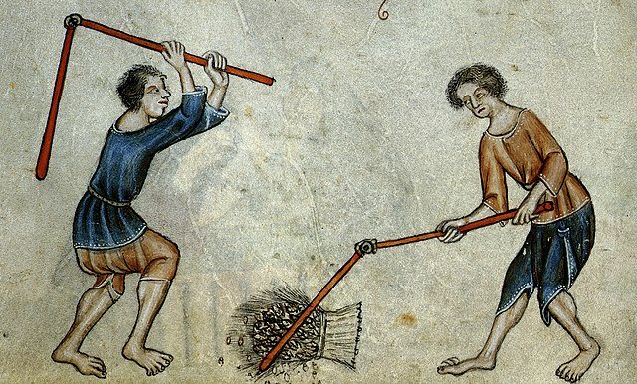

Le fléau est un outil utilisé depuis les débuts de l’agriculture et jusqu’au milieu du XXe siècle. Le travail est lent et mobilise beaucoup de personnes.

Cette machine sépare le grain de la tige. Les chevaux sont attelés à un manège. Ils entrainent dans un mouvement circulaire le mécanisme qui permet d’actionner la batteuse.

*1C. Affiche publicitaire pour des machines agricoles dont une batteuse, 40 x 60 cm, 1889.*

*1B. Une batteuse, dictionnaire des arts industriels, gravure, 1881.*

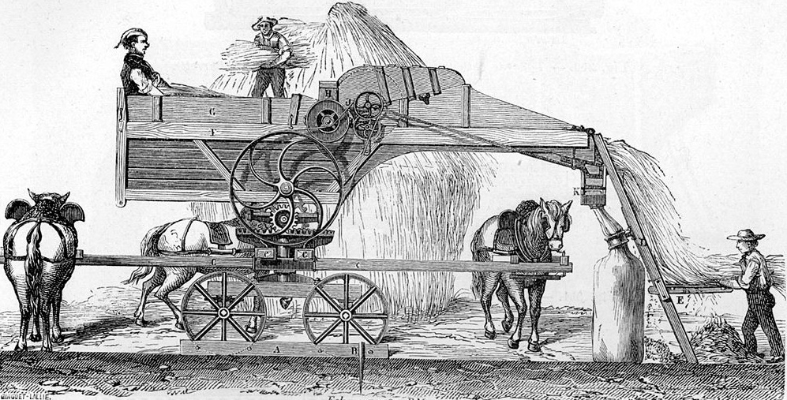

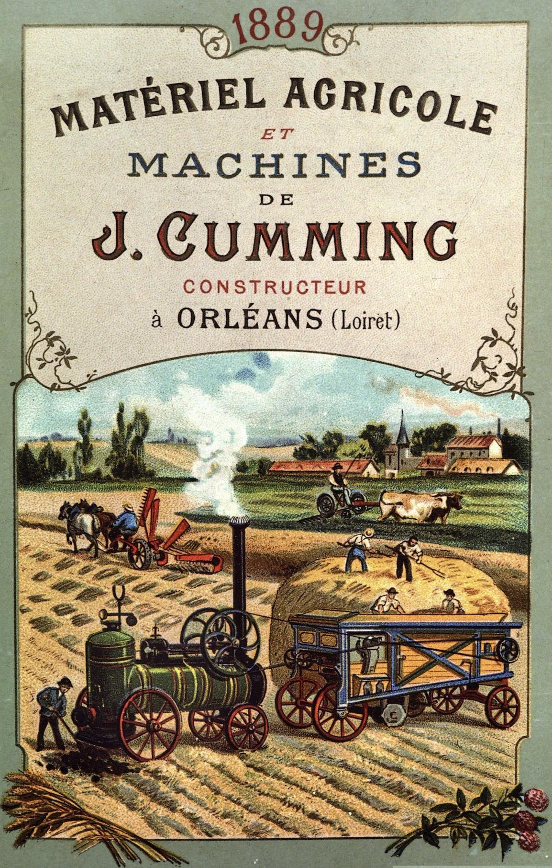

**2.LES TRANSPORTS**

Au début du 19ème siècle, les voyages s’effectuent à pied et à cheval sur des chemins et des routes caillouteuses et boueuses.

*2A. Une diligence au milieu du 19ème siècle, gravure de Jean-Louis Beuzon.*

Pour aller de Paris à Marseille, le trajet en diligence nécessite 112 heures en 1850 et 13 heures par le train à vapeur en 1900.

*2B. Un train à vapeur en 1864, gravure de Currier et Ives.*

